МИНИСТЕРСТВО НАУКИ И ВЫСШЕГО ОБРАЗОВАНИЯ РОССИЙСКОЙ ФЕДЕРАЦИИ

Сыктывкарский лесной институт (филиал)
федерального государственного бюджетного образовательного
учреждения высшего образования
«Санкт-Петербургский государственный лесотехнический
университет имени С. М. Кирова» (СЛИ)

Транспортно-технологический факультет
Кафедра Технологические, транспортные машины и оборудование

УТВЕРЖДАЮ
Директор СЛИ
__________________ Л. А. Гурьева
«____»___________ 20__ г.

методические указания

(самостоятельная работа студентов)

по дисциплине

ГИДРОПРИВОД В ЛЕСНОМ КОМПЛЕКСЕ
(название дисциплины в соответствии с учебным планом)

Наименование ООП ВО: «Машины и оборудование лесного комплекса»
Направление подготовки: 15.03.02 «Технологические машины и оборудование»
Направленность (профиль): «Машины и оборудование лесного комплекса»

(шифр и наименование направления)

Программа подготовки: бакалавриат

Форма обучения: очная, заочная

Сыктывкар 20__
Методические указания (самостоятельная работа студентов) составлена с учетом требований Федерального государственного образовательного стандарта по направлению подготовки 15.03.02 «Технологические машины и оборудование», утвержденного приказом Министерством науки и высшего образования РФ от «09» августа 2021г. № 728.

рассмотрена и утверждена на заседании кафедры «Технологические, транспортные машины и оборудование» ___________________20__ г., протокол № _.

Разработчик: ______________________________________________________________
(должность, звание) (подпись) (Ф.И.О.)

Заведующий кафедрой, к.т.н., доцент «Технологические, транспортные машины и оборудование»
_______________________________________

Заведующий выпускающей кафедрой «Технологические, транспортные машины и оборудование» __________________________

Декан транспортно-технологического факультета
________________________________ Самородницкий Александр Анатольевич

1. ЦЕЛЬ И ЗАДАЧИ ДИСЦИПЛИНЫ

Цель преподавания дисциплины – изучение теории и конструкции гидравлического привода лесных машин.
В результате изучения дисциплины студенты должны знать:
- назначение, перспективы применения и тенденции развития гидравлического привода;
- принципы построения и схемы гидравлического привода;
- устройство, основные характеристики и методы проектирования гидравлического привода лесных машин;
- конструкцию и методы определения параметров распределительных и вспомогательных устройств;
уметь:
- разработать и обосновать гидравлические схемы, отвечающие лесотехническим требованиям;
- выполнять расчеты параметров элементов привода и системы в целом;
- моделировать гидропривод лесных машин;
Для выполнения требования в области гидравлического привода студент должен уметь: разрабатывать и моделировать гидравлические схемы.
В результате изучения дисциплины студент должен владеть: навыками разработки рабочей, проектной и технической документации гидравлического привода лесных машин.

2. Перечень индикаторов планируемых результатов обучения по дисциплине, соотнесенных с планируемыми результатами освоения образовательной программы

Процесс изучения дисциплины направлен на формирование следующих компетенций и индикаторов их достижений:

2.1. ПЕРЕЧЕНЬ КОМПЕТЕНЦИЙ и индикаторы их достижений
Профессиональные компетенции выпускника и индикаторы их достижений
Задача ПД | Объект или область знания | Категория профессиональных  компетенций | Код и наименование профессиональной  компетенции | Код и наименование индикатора достижения профессиональной компетенции, в процессе изучения дисциплины
1 | 2 | 3 | 4 | 5
Тип задач профессиональной деятельности: производственно-технологический
 |  |  | ПК-1 Способен проверять техническое состояние и остаточный ресурс машиностроительной продукции лесного комплекса | ПК-1.3 Владеет способностью создавать последовательность выполнения операций в соответствии с техническими требованиями по определению технического состояния и остаточного ресурса машиностроительной продукции лесного комплекса

2.2. ЭТАПЫ ФОРМИРОВАНИЯ КОМПЕТЕНЦИЙ и индикаторов их достижений
Планируемые уровни компетенции и индикаторов их достижений у студентов, с указанием этапов их формируемые в процессе освоения образовательной программы
ПК-1 Способен проверять техническое состояние и остаточный ресурс машиностроительной продукции лесного комплекса
ПК-1.3 Владеет способностью создавать последовательность выполнения операций в соответствии с техническими требованиями по определению технического состояния и остаточного ресурса машиностроительной продукции лесного комплекса
Знать: | каким образом определять техническое состояние и остаточный ресурс машиностроительной продукции лесного комплекса в течение расчетного срока службы
Уметь: | использовать апробированные методики определения технического состояния и остаточного ресурса машиностроительной продукции лесного комплекса
Владеть: | необходимой подготовкой использования технических средств в соответствии с техническими требованиями для определения технического состояния и остаточного срока службы машиностроительной продукции лесного комплекса

3. РЕКОМЕНДАЦИИ ПО САМОСТОЯТЕЛЬНОЙ ПОДГОТОВКЕ СТУДЕНТОВ

3.1. Методические рекомендации по самостоятельному изучению тем по дисциплине «Гидропривод в лесном комплексе»

Самостоятельная работа студентов по подготовке к лабораторным работам по сборнику описаний лабораторных работ, оформлению отчетов и защите лабораторных работ включает проработку и анализ теоретического материала, описание проделанной экспериментальной работы с приложением графиков, таблиц, расчетов, а также самоконтроль знаний по теме лабораторной работы с помощью нижеперечисленных контрольных вопросов и заданий
Наименование темы | Контрольные вопросы и задания
Исследование совместимости гидроаппаратуры на лабораторной установке и определение совместимости характеристик применяемых жидкостей для гидоприводов | 1. Определить назначение гидропривода.  2. Какие потери энергии в гидроприводе?  3. Какие возможности гидропривода?  4. В чем отличие гидропривода от других видов приводов по передаче силового воздействия.  5. Какие основные характеристики гидравлических жидкостей.
Определение характеристик объемного насоса | 1. Сколько зубьев шестерни насоса.  2. Объем жидкости перекачиваемой за один оборот шестерни.  3. При каком давлении нагнетания насос развивает максимальную передаваемую мощность.
Исследование влияний уплотняющих поясков гидрораспределителя на утечки | 1. Назначение гидрораспределителей.  2. Разновидности гидрораспределителей  3. Определить понятие утечек в гидроприводе.  4. Дать расходную характеристику гидрораспрелителя лабораторной установки.

3.2. Методические рекомендации по самостоятельной подготовке к лабораторным работам
Самостоятельная работа студентов по подготовке к лабораторным работам по сборнику описаний лабораторных работ, оформлению отчетов и защите лабораторных работ включает проработку и анализ теоретического материала, описание проделанной экспериментальной работы с приложением графиков, таблиц, расчетов, а также самоконтроль знаний по теме лабораторной работы с помощью нижеперечисленных контрольных вопросов и заданий.

№ | Тема занятий | Контрольные задания
1 | Исследование совместимости гидроаппаратуры на лабораторной установке и определение совместимости характеристик применяемых жидкостей для гидоприводов | 1. Определить назначение гидропривода.  2. Какие потери энергии в гидроприводе?  3. Какие возможности гидропривода?  4. В чем отличие гидропривода от других видов приводов по передаче силового воздействия.  5. Какие основные характеристики гидравлических жидкостей.
2 | Определение характеристик объемного насоса | 1. Сколько зубьев шестерни насоса.  2. Объем жидкости перекачиваемой за один оборот шестерни.  3. При каком давлении нагнетания насос развивает максимальную передаваемую мощность.
3 | Исследование влияний уплотняющих поясков гидрораспределителя на утечки | 1. Назначение гидрораспределителей.  2. Разновидности гидрораспределителей  3. Определить понятие утечек в гидроприводе.  4. Дать расходную характеристику гидрораспрелителя лабораторной установки.
4 | Преобразователи энергии. Изучение режимов работы насосов и гидроматоров. | 1. Режимы работы насосов.  2. Режимы работы гидроматоров.  3. Какие основные характеристики насосов.  4. Какие основные характеристики гидроматоров.
5 | Гидропривод с объемным регулированием. Моделирование гидропривода лесных машин. | 1. Назначение гидропривода с объемным регулированием.  2. Разновидности гидропривода.  3. Определить понятие гидропривод.  4. Дать характеристику гидропривода.  5. Моделирование гидропривода лесных машин.
6 | Гидравлические системы лесных машин. Составление гидравлических схем лесных машин. | 1. Гидравлическая схема харвесторной головки.  2. Гидравлическая схема трансмиссии харвестора.  3. Гидравлическая схема трансмиссии форвадера.  4. Гидравлическая схема манипулятора.

3.3. Сборник описания лабораторных работ
Цель преподавания дисциплины – изучение теории и конструкции гидравлического привода лесных машин.
В результате проведения лабораторных работ студент должен знать: принципы построения и схемы гидравлического привода; устройство, основные характеристики и методы проектирования гидравлического привода лесных машин; конструкцию и методы определения параметров распределительных и вспомогательных устройств.
Уметь: разработать и обосновать гидравлические схемы, отвечающие лесотехническим требованиям; выполнять расчеты параметров элементов привода и системы в целом;
К лабораторным работам допускаются студенты, получившие инструктаж по технике безопасности.
Для подготовки к выполнению лабораторных работ студенты должны самостоятельно проработать необходимый теоретический материал и записать нужные сведения по выполняемой работе. В начале каждой лабораторной работы проводится контрольный опрос группы, в результате которого преподаватель делает заключение о допуске студента к лабораторной работе. После подготовки рабочего места проводятся непосредственное выполнение работы, обработка результатов и оформление отчета.
Работа считается принятой после предъявления ее преподавателю оформленный в соответствии с требованиями и последующей защитой.
К работе допускаются студенты после проведения инструктажа по правилам техники безопасности, ознакомившиеся с методическими указаниями и успешно ответившие на контрольные вопросы.
Включение лабораторной установки и управление ее работой проводится только преподавателем или заведующим лабораторией.
Лабораторная работа № 1.
Исследование совместимости гидроаппаратуры на лабораторной установке и определение совместимости характеристик применяемых жидкостей для гидоприводов
1. Определить назначение гидропривода.
2. Какие потери энергии в гидроприводе?
3. Какие возможности гидропривода?
4. В чем отличие гидропривода от других видов приводов по передаче силового воздействия.
5. Какие основные характеристики гидравлических жидкостей.

Лабораторная работа № 2.
Определение характеристик объемного насоса
2. Объем жидкости перекачиваемой за один оборот шестерни.
3. При каком давлении нагнетания насос развивает максимальную передаваемую мощность.

Лабораторная работа № 3.
Исследование влияний уплотняющих поясков гидрораспределителя на утечки
1. Назначение гидрораспределителей.
2. Разновидности гидрораспределителей
3. Определить понятие утечек в гидроприводе.
4. Дать расходную характеристику гидрораспрелителя лабораторной установки.

ЛАБОРАТОРНАЯ РАБОТА № 1
Исследование совместимости гидроаппаратуры на лабораторной установке и определение совместимости характеристик применяемых жидкостей для гидоприводов.

Цель и задачи работы:
– Ознакомление с гидроприводом лабораторной установки
– Определение назначения гидроприводов, ознакомление с условными обозначениями.
– Определение схемы лабораторной установки.
– Исследование совместимости характеристик гидроаппаратуры.
– Приобретение навыков в выборе гидроаппаратуры в соответствии с исходными данными и в выборе рабочей жидкости.

Обеспечивающие средства: лабораторная установка гидропривода технологического оборудования трактора ТДТ-55А, манометры с верхним пределом давления 16 МПа, переходники.

Задание:
Написать определение назначения и обозначения на схеме гидроустройств.
Определить технические параметры гидроаппаратуры.
Вычертить схему гидравлической установки
Провести сравнительный анализ совместимости гидроустройств
Произвести выбор рабочей жидкости для гидроустановки.
Требования к отчету:
Отчет по лабораторной работе должен содержать:
- Вводную часть в которой раскрывается цель работы, сжато проводятся основные теоретические положения и расчетные формулы;
- Основную часть, содержащую схемы и описания установки, методику эксперимента, расчетный материал;
- Заключительную часть, включающую расчет погрешностей, анализ и обобщение полученных результатов, формирование вывода.
Каждый студент оформляет отчет по лабораторной работе. В отчете допускается лишь общепринятые сокращения и обозначения.

Технология работы:
Лабораторная установка гидропривода приводится в движение электродвигателем от сети 380В переменного тока, который передает крутящий момент на вал гидронасоса гидропривода. Все гидроэлементы и электропривод установлены на единой раме из профильных стальных уголков.
Гидроприводом называют совокупность устройств для (передачи действия) автоматизированного приведения в действие машин и механизмов с помощью рабочей жидкости.
Объемный гидропривод – совокупность устройств, в число которых входит один или несколько объемных гидродвигателей, предназначенных для автоматизированного приведения в действие машин и механизмов с помощью рабочей жидкости под давлением.
Объемный гидропривод различают:
- насосный (имеет объемный насос, подающий рабочую жидкость в объемный гидродвигатель).
- аккумуляторный (работает от предварительно заряженного от постороннего источника аккумулятора).
- магистральный (приводится в действие от гидролинии, не являющейся составной частью гидропривода).
Гидролинии – это трубопроводы, каналы, зазоры, отверстия для подачи рабочей жидкости под давлением к выходным звеньям и гидродвигателям гидропривода.
Разновидности гидролиний:
- всасывающие (от бака к насосу).
- напорные (от насоса к ГД)
- сливные (от ГД в бак)
- управления (к устройствам управления)
- дренажные (отвод утечек в бак).

Условные обозначения:

– измерительный прибор
– гидролинии с точкой соединения
– емкость для жидкости
– насос одностороннего действия нерегулируемый
– насос двустороннего действия регулируемый
– гидромотор одностороннего действия регулируемый
– гидромотор двустороннего действия нерегулируемый
– гидроцилиндр возвратно-поступательного движения
– клапан обратный
– клапан предохранительный с ручной регулировкой
– дроссели нерегулируемый и регулируемый
– делитель потока
– фильтр
– аккумулятор
– гидрораспределитель трехпозиционный, четыре основных линии, с ручным управлением
– дросселирующий гидрораспределитель с механическим управлением (от копира)
– гидрораспределитель двухпозиционный с электронным управлением
– гидрораспределитель с электрогидравлическим управлением с пружинным возвратом, двухпозиционный

Управление регулируемыми элементами ОГП бывает:
- ручное
- электрическое
- электромагнитное
- пневматическое
- гидравлическое
- механическое
- смешанное
Схема гидравлическая установки для проведения
лабораторных испытаний
10
11
9
8
7
6
5
1
2
3

Элементы гидравлической установки для проведения
лабораторных испытаний

- Гидробак
- Насос
- Распределитель трехсекционный ручного управления
- Гидродвигатель поворотный (гидромотор)
- Гидродвигатель возвратно-поступательного движения (гидроцилиндр)
- Разъемы или вентиля
- Места соединения манометра
- Дроссель регулируемый
- Фильтр
- Предохранительный гидроклапан с переливным золотником
- Гидролинии

Определение характеристик элементов гидравлической установки.

- Гидролинии установки:

Бак - насос – всасывающая.
Насос - гидродвигатель – напорная.
Гидродвигатель - бак – сливная.
Под гидроэлементами – дренажная.
Управления – отсутствуют.

Привод насоса – электродвигатель N=3 кВт, n=1100 об/мин.

Насос – шестеренный НШ-10 при n=1100 об/мин. Q=9 л/мин
рабочий объем q=10 см³, P_{max}=10 МПа
полный КПД η=0,75.

Диаметры гидролиний:
Д_{всас.}=25мм стальная труба
Д_{напор.}=20мм гибкий рукав
Д_{сливная}=32мм гибкий рукав

- Соединение трубопроводов

1. Прямое концевое для стальных трубопроводов

2. Соединение для гибких рукавов.

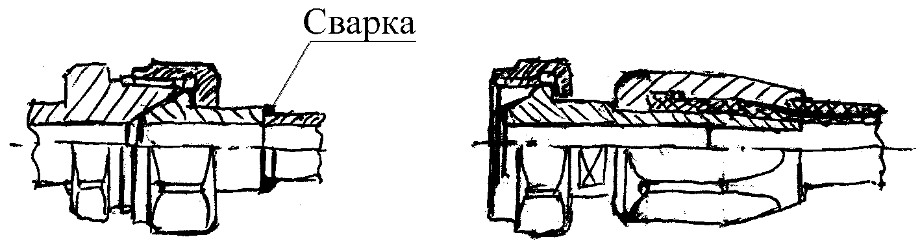

Рис. 2. Гидрораспределитель Г-74-24 с ручным управлением

64 |  | Только для пневмоуправл. | Б | Г74-2 | 4
Dц=20мм
Пружин. возврат
С ручн. управлен.

Гидромотор вращательного движения аксиальный роторно-поршневой с наклонным блоком и с наклонным диском – высокомоментные.
Реверсивный – вращение в обе стороны.

Условие выполнения работы
ΔP_{M}=P_{ВХ} - P_{В} > 0

ΔP_{M} – перепад давления на гидромоторе
P_{ВХ} – подводимое давление
P_{В} – давление на выходе

$${ΔP}_{M}=\frac{M_{\text{кр}}2π}{q_{M}η_{\text{Мех}\text{.}м}}$$

М_{кр} – крутящий момент на валу
q_{M} – рабочий объем

- Гидроцилиндр

Расходная характеристика гидроцилиндра

$$\frac{Q_{ш}}{Q_{б}}=1−\frac{F_{ш}}{F_{ц}},\text{где}$$

Q_{ш} – расход рабочей жидкости в гидролинии, присоединенной к штоковой полости цилиндра.
Q_{б} – расход рабочей жидкости в гидролинии, присоединенной к безштоковой полости цилинра
F_{ш} – площадь сечения штока, d=50 мм
F_{ц} – площадь сечения цилиндра, D=80 мм

$F_{ш}=\frac{{πd}^{2}}{4}=\text{19}{\text{см}}^{2}$ $F_{ц}=\frac{{πD}^{2}}{4}=\text{48}{\text{см}}^{2}$

$$\frac{Q_{ш}}{Q_{б}}=1−\frac{\text{19}}{\text{48}}=0,6$$

- Дроссель ПГ 55–15

D_{ц}=32 мм P_{рабоч}=10 МПа

Расход, л/мин.: Q_{max}=160, Q_{min}=0,4

- Фильтр сливной линии ФС-200-40

Пропускная способность 200 л/мин, тонкость фильтрации 40 мкм

D_{ц}=32 мм

- Предохранительный гидроклапан непрямого действия ПГ52-24

D_{ц}=20 мм, P_{мах}=10 МПа, Q_{max}=140 л/мин, Q_{min}=5 л/мин

- Бак для гидравлической жидкости

V=H⋅L⋅B

H – высота, H=4дм
L – длина, L=4дм
B – ширина, B=2дм
V=32 дм³=32 л
Условие V>Q_{н}⋅2=9 л/мин ⋅ 2 мин = 18 л выполнено

- Рабочая жидкость

Для помещений: Дизельное Дп-8 (ТУ МиП 457-53)
Для температур 0°..100°С ν₊₂₀=70 сСт

- Манометры

В соответствии с ГОСТ 8625-77
Класс точности 2,5
Диаметр корпуса 60
Верхний предел измерений 16МПа

Контрольные вопросы:
- Определить назначение гидропривода.
- Какие потери энергии в гидроприводе?
- Какие возможности гидропривода?
- В чем отличие гидропривода от других видов приводов по передаче силового воздействия.
- Какие основные характеристики гидравлических жидкостей.

ЛАБОРАТОРНАЯ РАБОТА № 2
Определение характеристик объемного насоса
Цель и задачи работы:
- Изучение устройства объемного насоса шестеренного типа НШ-10
- Определение характеристик насоса
- Вывод о работе насоса.

Обеспечивающие средства:
Макет насоса НИЛ-10
Установка лабораторная гидравлическая.

Задание:
- Вычертить схему и описать принцип работы насоса НШ-10
- Порядок проведения опыта
- Обработка данных. Построение графика.

Требования к отчету:
Отчет по лабораторной работе должен содержать:
- Вводную часть в которой раскрывается цель работы, сжато проводятся основные теоретические положения и расчетные формулы;
- Основную часть, содержащую схемы и описания установки, методику эксперимента, расчетный материал;
- Заключительную часть, включающую расчет погрешностей, анализ и обобщение полученных результатов, формирование вывода.
Каждый студент оформляет отчет по лабораторной работе. В отчете допускается лишь общепринятые сокращения и обозначения.

Технология работы:
Устройство насоса показано на рис.2. Работа насоса происходит следующим образом:
Вращение ведущей шестерни 7 передается на ведомую 1. При вращении шестерен в полости всасывания зубья шестерен выходят из впадин, а эти впадины заполняются жидкостью, которая перегоняется к полости нагнетателем.

Конструкция НШ-10
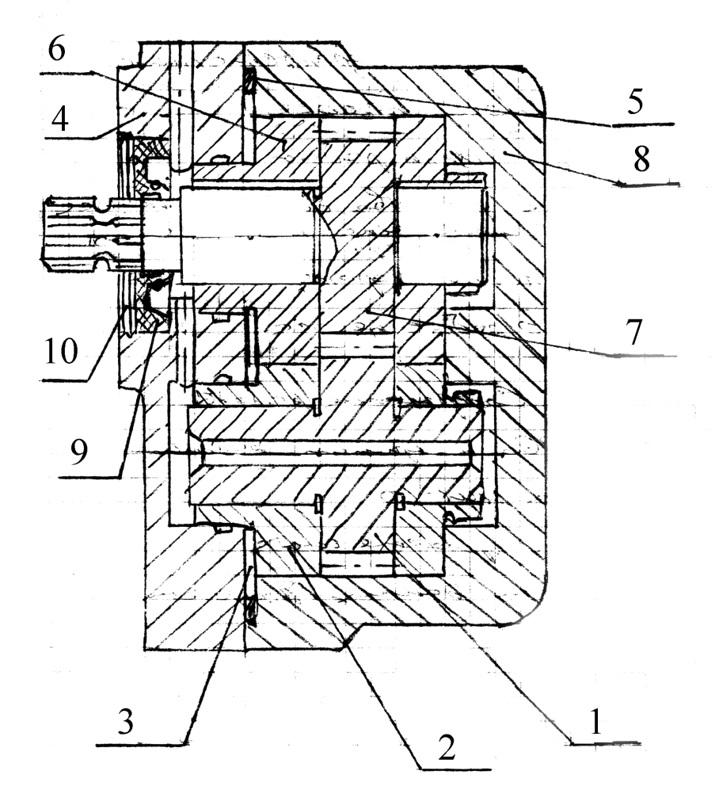
Рис.2. Конструктивные элементы НШ-10
1 – Шестерня ведомая
2 – Втулка уплотнительная
3 – Камера для прижатия давлением жидкости втулок
4 – Крышка насоса
5 – Кольцо уплотнительное (резиновое)
6 – Втулка уплотнительная
7 – Шестерня ведущая
8 – Корпус насоса
9 – Манжета уплотнительная на ведущем валу
10 – Металлическое кольцо.

На корпусе насоса указывается входное отверстие и выход жидкости или направление движения жидкости стрелкой.
Насос предназначен для преобразования энергии электродвигателя в энергию рабочей жидкости.
На лабораторной установке (рис.1) устанавливаем различные режимы работы насоса по показаниям манометра.

Рассмотрение зависимостей для различных условий эксплуатации.

- Определение характеристик насоса для различных условий:
Подача насоса
$$Q=\frac{(H_{2}−H_{1})F_{б}}{t}$$

F_{б} – площадь мерного бака
t – время наполнения мерного бака
H₁, H₂ – отметки уровня жидкости
Крутящий момент М_{кр}=G⋅l
G – уравновешивающая сила
l – течь уравновешивающей силы.
N=M_{кр}⋅2π⋅n
n – частота вращения вала
π – число 3,1416
N – передаваемая электродвигателем насосу мощность.

Полезная мощность
N_{п}=P_{н}⋅Q
P_{н} – давление нагнетания

Коэффициент полезного действия насоса

η=N_{пол} / N

Рабочий объем насоса

q=Q_{Г}/n
Q_{Г} – геометрическая подача насоса (при давлении нагнетания Р_{Н}=0).

Опытные данные |  |  |  |  | Результаты обработки
Н₁=20,0 см, Н₂=20,2 см  F_{б}=8 дм³, l=0,5 м |  |  |  |  | q=10 см³
N | P_{Н} | G | t | n | Q | M | N | N_{п} | η
 | Кгс/см² | кгс | с | об/мин | 1/сек | Н⋅м | кВт | кВт
1 | 0 | 0,28 | 20 | 1100 | 0,16 | 0,14 | 0,9 | 0 | 0
2 | 10 | 0,8 | 20 | 1000 | 0,152 | 0,4 | 2,4 | 1,7 | 0,7
3 | 20 | 1,9 | 26 | 900 | 0,143 | 0,95 | 5,7 | 2,6 | 0,55

Графики зависимостей f = Q(P_{н})
F = N(P_{н}) и f = η (P_{н})

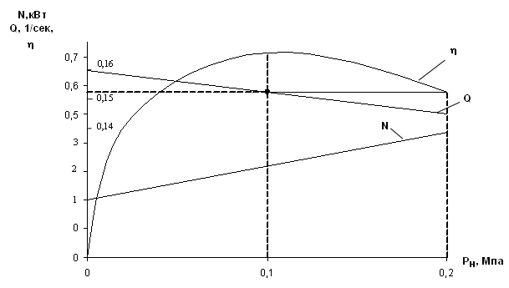

Рис.3

Вывод:

При повышении давления расходные характеристики (рис.3) насоса уменьшаются при повышении мощности, затрачиваемой на нагнетание жидкости при достижении номинального значения работы насоса КПД растет, затем снижается за счет гидравлических потерь.

Контрольные вопросы:
- Сколько зубьев шестерни насоса.
- Объем жидкости перекачиваемой за один оборот шестерни.
- При каком давлении нагнетания насос развивает максимальную передаваемую мощность.

ЛАБОРАТОРНАЯ РАБОТА № 3
Исследование влияния уплотняющих поясков гидрораспределителя на утечки
Цель и задачи работы:
Изучить влияние уплотнений в гидрораспределителе золотникового типа на работу.
Определить оптимальные режимы работы гидрораспределителя.

Обеспечивающие средства:
- Установка лабораторная гидропривода
- Манометр

Задание:
- Изучить конструкцию гидрораспределителя золотникового типа.
- Изучить опыт по уменьшению утечек
- Определить влияние уплотнений на работу гидрораспределителя.
- Изучить конструкцию гидрораспределителя золотникового типа.
- Изучить опыт по уменьшению утечек
- Определить влияние уплотнений на работу гидрораспределителя.

Требования к отчету:
Отчет по лабораторной работе должен содержать:
- Вводную часть в которой раскрывается цель работы, сжато проводятся основные теоретические положения и расчетные формулы;
- Основную часть, содержащую схемы и описания установки, методику эксперимента, расчетный материал;
- Заключительную часть, включающую расчет погрешностей, анализ и обобщение полученных результатов, формирование вывода.
Каждый студент оформляет отчет по лабораторной работе. В отчете допускается лишь общепринятые сокращения и обозначения.

Технология работы:

Изучение устройства гидрораспределителя.

Рисунок золотникового распределителя
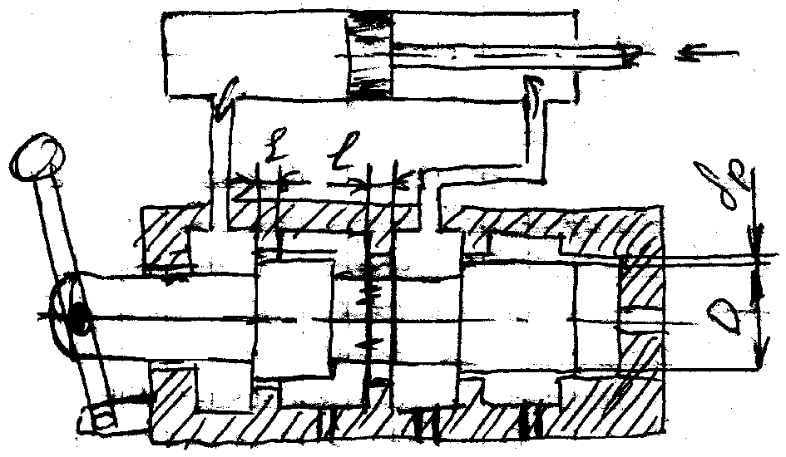

Рис. 4

Для нормальной работы золотникового типа гидрораспределителя необходимо:

- малые утечки
- минимальные потери давления ВР
- минимальные усилия для перемещения золотника.
- Безударный реверс движения рабочего органа при ограниченном времени переключения

Перемещение возможно лишь при наличии радиального зазора δ_{р}.

Зависимость влияния параметров золотника на утечки:
$$Q_{\text{ут}}=0,\text{044}\frac{{Dδ}_{p^{3}}ΔP}{νl}$$

ν – вязкость жидкости
D – диаметр золотника (рис 4).
l – длина уплотняющего пояска

Для уменьшения утечек необходимо уменьшить радиальный зазор, однако технологически обеспечить зазор менее 5 мкм трудно, кроме того, при малых зазорах снижается надежность работы аппарата, т.к. деформации во время работы могут вызвать застревание.
Для перемещения золотника в корпусе необходимо приложить к золотнику осевое усилие, которое зависит от рабочего давления, размеров золотника и правильности геометрической формы (отверстия в корпусе).
Одной из причин возникновения зацепляющих усилий, остающихся после сброса давления является засорение радиального зазора загрязняющими частицами.
Поэтому наиболее простой способ – снижение неуравновешенных радиальных сил – прорезывание на радиальных поясках разгрузочных канавок шириной и глубиной 0,3÷0,5 мм, выравнивающих давление в зазоре по окружности.

Осевые гидродинамические силы потока масла
$$P_{\text{ос}}=0,\text{324}Q\sqrt{{ΔP}_{k}}, \text{где}$$

Q – расход масла через рабочую кромку золотника, л/мин.
ΔP_{k} – перепад давления на кромке, МПа.

В соответствии с данными: Никитин Г.А., Комаров А.А. Распределительные и регулирующие устройства гидросистем. М.: Машиностроение, 1965, 183 с.

При переключении распределителей возможны гидравлические удары. Для их удаления на рабочих кромках золотника выполняются конические фаски или дросселирующие прорези, обеспечивающие плавное изменение давления в потерях гидродвигателя.
Распределители имеют различные диаметры условных проходов D_{у} равные: 6, 8, 10, 16, 20, 32, 50 и т.д. Каждому диаметру соответствует определенная величина номинального расхода Q_{н} жидкости.
Распределители управляют движением гидродвигателя, поэтому в крайних положениях золотника движение гидродвигателя реверсируется, а в средней позиции трехпозиционные распределители могут обеспечить его остановку.
По данным источника: Свешников В.К. Станочные гидроприводы: справочник –М.: Машиностроение.

Утечки масла.
Допустимые утечки масла по зазорам золотников распределителей типа Г (ПГ) при работе на турбинном масле Т₂₂ (ГОСТ 32-74), давлении Р=20 МПа и температуре 45-50°С.

Диаметр условного прохода | 8 | 10 | 16 | 20 | 32
Допустимая утечка Q_{ут}, см³/мм | 50 | 120 | 200 | 200 | 300

Потери давления
Зависимость полных потерь давления ΔР от расхода масла Q для распределителей различных типов на графике (рис.5)
Полные потери давления определяются как сумма потерь давления при течении масла по каналам распределителя из напорной линии Рв одну из линии для подключения гидродвигателя и из другой линии в сливную линию, причем обе составляющих примерно одинаковы.

График зависимости полных потерь давления в распределителях от расхода масла (при вязкости 30-35 Сст)

Dy=8 мм
Dy=10 мм
Dy=20 мм

Рис. 5

Выводы:
С увеличением условного прохода, гидрораспределителей резко увеличиваются утечки.
С увеличением диаметра условного прохода при повышении расходных характеристик потери давления снижаются.

Контрольные вопросы:
- Назначение гидрораспределителей.
- Разновидности гидрораспределителей
- Определить понятие утечек в гидроприводе.
- Дать расходную характеристику гидрораспрелителя лабораторной установки.

3.4. Задания на контрольную работу
Студент выполняет 2 контрольные работы согласно шифра (последняя цифра номера зачетной книжки). Контрольную работу необходимо выполнить разборчиво, без исправлений. Работы выполняется в обычной рабочей тетради или печатается на листах ф. А 4, обязательно оставлять поля. На все вопросы, поставленные в задании необходимо решить задачи и ответить на вопросы. Не допускается дословное переписывание текста из книг и других печатных изданий.
На титульном листе контрольной работы (обложке) указывается: факультет, курс, название дисциплины, номер контрольной работы, ФИО студента, шифр (номер зачетной книжки). В конце работы приводится список использованной литературы. Общий объем работы не должен превышать 12-18 страниц.

Задание контрольной работы № 1
На рисунке приведена принципиальная схема нерегулируемого объемного гидропривода возвратно-поступательного движения. Известны следующие величины: диаметр силового гидроцилиндра D_{ц} = 80 мм; диаметр штока D_{ш} = 40 мм; рабочий ход штока S = 630 мм; усилие на штоке при рабочем ходе Р = ... кН; сила трения в уплотнениях поршня я штока гидроцилиндра Р_{тр} = .... кН; частота рабочих циклов (число циклов в 1 с) i = ... , 1/с; потеря давления в золотнике при расходе Q₃*= ... л/с составляет Δp₃* = . . МПа; потеря давления в фильтре при расходе Q_{Ф}* = . . . л/с составляет Δ Р_{ф}* = . . . МПа.
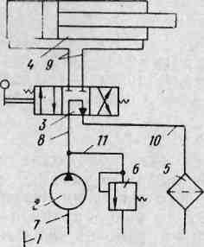

Требуется определить:
- Потребную подачу насоса Q_{H}.
- Скорость движения штока при рабочем ходе V_{р} и при холостом ходе V_{х} (рабочий ход соответствует выходу штока из цилиндра).
- Давление нагнетания настоа при рабочем ходе Рн.р.
- давление нагнетания насоса при холостом ходе Р_{н.х}.(при холостом ходе Р = 0).
- КПД гидропривода при рабочем ходе η_{Р}, приняв КПД насоса η_{нр} = 0,75.
Примечания.
- При расчете V_{х} пренебречь относительно небольшим увеличением подачи насоса по сравнению с Q_{нр}, обусловленным уменьшением утечек в насосе (утечки уменьшаются из-за снижения давления нагнетания насоса р_{н.х} по сравнению с р_{н.р)} .
- При расчете р_{н}._{р} и р_{н.х} относительно малыми потерями давления в трубопроводах пренебречь (ограничиться учетом потерь давления в золотнике и фильтре).
Исходные данные | Значения для вариантов
Исходные данные | 0 | 1 | 2 | 3 | 4 | 5 | 6 | 7 | 8 | 9
Р, кН | 12,50 | 30,00 | 50,00 | 12,50 | 30,00 | 50,00 | 12,500 | 30,00 | 50,00 | 50,00
Р_{тр},кН | 1,25 | 3,00 | 5,00 | 1,25 | 3,00 | 5,00 | 1,25 | 3,00 | 5,00 | 5,00
i,1/с | 0,075 | 0,075 | 0,031 | 0,105 | 0,105 | 0,096 | 0,15 | 0,15 | 0,14 | 0,2
Q_{з}*, Q_{ф,} *л/с | 0,585 | 0,585 | 0,3 | 1,17 | 1.17 | 0,585 | 1,17 | 1,17 | 1,17 | 1,17
Δр_{з}*,МПа | 0,1 | 0,1 | 0,2 | 0,2 | 0,1 | 0,2 | 0,2 | 0,2 | 0,2 | 0,2
Δр_{ф}*, МПА | 0,1 | 0.10,1 | 0,1 | 0,1 | 0,1 | 0,1 | 0,1 | 0,1 | 0,1 | 0,1
Ответы
Qн, л/с | 0,416 | 0,416 | 0,17 | 0,58 | 0,58 | 0,53 | 0,83 | 0,83 | 0,776 | 1,.11
Р_{н.р}., МПа | 2,85 | 6,67 | 11,06 | 2,83 | 6,62 | 11,2 | 2,92 | 6,74 | 11,1 | 11,2
Р_{н.х}., МПа | 0,628 | 1,09 | 1,65 | 0,586 | 0,967 | 2,04 | 0,797 | 1,26 | 1,74 | 2,1
η_{р} | 0,656 | 0,67 | 0,67 | 0,66 | 0,68 | 0,67 | 0,64 | 0,66 | 0,67 | 0,665

Задание контрольной работы №2
На рисунке приведена принципиальная схема нерегулируемого объемного гидропривода вращательного движения.

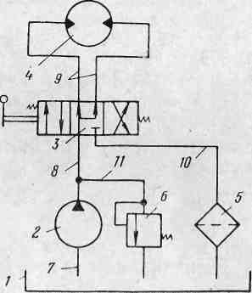
Известны следующие величины: рабочий объем гидромотора q_{м} = … см³; КПД гидромотора η_{м} = 0,93; механический КПД гидромотора η_{мех}._{м} = . . .; частота вращения вала гидромотора п_{м} = ... 1/с; крутящий момент на валу гидромотора М_{кр} = . . . Н ∙ м; потеря давления в золотнике при расходе Q_{ф}* = … л/с составляет Δр₃* = . . . МПа потеря давления в фильтре при расходе Q_{ф}* = ... л/с составляет ΔР_{ф}* = 0,1 МПа; общая длина трубопровода l =10 м; диаметр трубопровода d = . . . мм; сумма коэффициентов местных сопротивлений, имеющихся в трубопроводе, Σ£ = 5; температура рабочей жидкости t = 50° С. В качестве рабочей жидкости в гидроприводе используется масло индустриальное 20 (ρ = 900 кг/м³, v₅₀ = 20cCt = 0,2 см²/с). КПД насоса η_{н} = 0,85.
Требуется определить:
- Перепад давления на гидромоторе Δр_{м}-
- Потребную подачу насоса Qн.
- Давление нагнетания насоса р_{н}-
- КПД гидропривода η.

 |  | Значения для вариантов
Исходные данные |  | 0 |  | 1 |  | 2 |  | 3 |  | 4 |  | 5 |  | 6 |  | 7 |  | 8 |  | 9
q_{м} см³ |  | 9 |  | 32 |  | 71 |  | 142 |  | 251 |  | 501 |  | 32 |  | 32 |  | 71 |  | 71
η_{мех}. м |  | 0,98 |  | 0,98 |  | 0,98 |  | 0,96 |  | 0,96 |  | 0,96 |  | 0,98 |  | 0,98 |  | 0,98 |  | 0,98
п_{м} 1/С |  | 18 |  | 15,75 |  | 10,45 |  | 7,65 |  | 4,32 |  | 2,17 |  | 5,05 |  | 23,2 |  | 15 |  | 7,1
Мкр Н∙м |  | 12 |  | 42 |  | 105 |  | 210 |  | 370 |  | 740 |  | 42 |  | 42 |  | 105 |  | 105
Q_{з}* = Q_{ф}* л/с |  | 0,3 |  | 0,585 |  | 1,17 |  | 1,17 |  | 1,17 |  | 1,17 |  | 0,3 |  | 1,17 |  | 1,17 |  | 0,585
Δр*₃ МПа |  | 0,2 |  | 0,1 |  | 0,2 |  | 0,2 |  | 0,2 |  | 0,2 |  | 0,2 |  | 0,2 |  | 0,2 |  | 0,1
d мм |  | 6,6 |  | 12 |  | 15 |  | 18 |  | 18 |  | 18 |  | 6,6 |  | 15 |  | 18 |  | 12
Ответы
Q_{н} л/с | 0,17 |  | 0,53 |  | 0,78 |  | 1,12 |  | 1,12 |  | 1,12 |  | 0,17 |  | 0,78 |  | 1,12 |  | 0,53
р_{н}, МПа | 9,55 |  | •9,05 |  | 10,0 |  | 10,38 |  | 10,34 |  | 10,36 |  | 9,42 |  | 8,94 |  | 10,18 |  | 10,1
η | 0,71' |  | 0,74 |  | 0,75 |  | 0,74 |  | 0,74 |  | 0,74 |  | 0,71 |  | 0,74 |  | 0,74 |  | 0,74

4. Самостоятельные работы и индивидуальные задания, тесты – виды работы, обеспечивающей повышение уровня самостоятельной деятельности студентов Контроль знаний студентов

4.1. Текущий контроль
Текущий контроль знаний студентов определяется двумя вариантам контрольных заданий, выданных преподавателем студентам индивидуально. Кроме этого студенту может быть задан любой из вопросов к зачету.

задание № 1
I вариант
1. Полезная мощность гидромотора
2. Нагрузочные характеристики V_{п} (Р) при машинном и дросссельном регулировании.
3. КПД гидромотора.

II вариант
1. Рабочие параметры гидроцилиндров
2. Расходная характеристика гидроцилиндров
3. Мощность гидроцилиндра

III вариант
1. Характеристики насосов.
2. Типоразмеры насосов и обозначение на схеме
3. Классификация гидродвигателей

задание № 2

I вариант
1. Классификация гидромоторов
2. Характеристики гидромоторов
3. Виды объёмного регулирования

II вариант
1. Способы регулирования режимов работы гидропривода
2. Характеристики реверсивных аппаратов
3. Классификация фильтров

III вариант
1. Классификация силовых агрегатов гидропривода
2. Характеристики объёмного регулирования
3. Способы устранения гидравлических потерь

4.2. Промежуточный контроль
Это форма контроля, проводимая по завершению изучения дисциплины – экзамен

Вопросы к экзамену по дисциплине
- Назначение гидропривода лесных машин
- Назначение насоса
- Какие бывают насосы
- Аксиально-поршневой насос
- Пластинчатый насос
- Шестеренный насос
- Какие бывают гидродвигатели
- Шестеренный гидромотор
- Силовые гидроцилиндры
- Демпфер силового гидроцилиндра
- Объемная гидропередача вращательного движения
- Гидропередача постоянной скорости и автоматического регулирования
- Распределительные устройства
- Золотниковые распределители
- Крановые распределители
- Клапанные распределители
- Предохранительные клапаны
- Предохранительные клапаны с гидравлическими демпферами
- Редукционный клапан
- Дроссели
- Гидравлические аккумуляторы
- Принципиальная схема объемного гидропривода
- Схема включения одностороннего гидрозамка
- Разновидности гидролиний
- Типоразмеры насосов и обозначение на схеме
- Типоразмеры гидромоторов и обозначение на схеме
- Типоразмеры гидроцилиндров и обозначение на схеме
- Типоразмеры гидроусилителей и обозначение на схеме
- Конструктивные особенности золотниковых гидроусилителей
- Клапаны давлений и обозначение их на схеме

5. ПЕРЕЧЕНЬ ОСНОВНОЙ И ДОПОЛНИТЕЛЬНОЙ УЧЕБНОЙ ЛИТЕРАТУРЫ

Основная учебная литература
- Лебедев, Н. И. Объемный гидропривод лесных машин [Текст] : учеб. для студ. вузов, обучающихся по направлению 250400 (656300) Технология лесозаготовительных и деревоперерабатывающих производств для лесотехн. спец. 250401 (260100) Лесоинженерное дело и др. / Н. И. Лебедев ; Моск. гос. ун-т леса . – Москва : МГУЛ, 2007. – 314 с.

Дополнительная учебная и учебно-методическая литература
- Гидравлика, гидромашины и гидропневмопривод [Текст] : учеб. пособие для студ. вузов, обучающихся по спец. "Эксплуатация наземного транспорта и транспортного оборудования" / под ред. С. П. Стесина. - Москва : Академия, 2005. - 336 с. - (Высшее профессиональное образование).
- Гидропривод в лесном комплексе [Текст] : учеб.-метод. пособие для студ. спец. 150405 "Машины и оборудование лесного комплекса", 250401 "Лесоинженерное дело" и направления бакалавриата 150400 "Технологические машины и оборудование" всех форм обучения / В. Ф. Свойкин [и др.] ; М-во образования и науки Рос. Федерации, Сыкт. лесн. ин-т – фил. ГОУ ВПО "С.-Петерб. гос. лесотехн. акад. им. С. М. Кирова". – Сыктывкар : СЛИ, 2011. – 104 с.
Научная литература
- Юшков, А. Н. Повышение эффективности работы гидропривода лесных машин [Текст] : [монография] / А. Н. Юшков ; М-во образования и науки Рос. Федерации, Сыкт. лесн. ин-т – фил. ГОУ ВПО "С.-Петерб. гос. лесотехн. акад. им. С. М. Кирова". – Сыктывкар : СЛИ, 2011. – 108 с.

Периодические издания
- Мир транспорта и технологических машин [Электронный ресурс] : научно-технический журнал. – Орел : Госуниверситет – УНПК. – Выходит ежеквартально. – Режим доступа: http://biblioclub.ru/index.php?page=book&id=321659.

Справочно-библиографическая литература
- Башта, Т. М. Машиностроительная гидравлика [Текст] : справ. пособие / Т. М. Башта. – 2-е изд., перераб. и доп. – Москва : Машиностроение, 1971. – 672 с.
- Орлов, Ю. М. Объемные гидравлические машины. Конструкция, проектирование, расчет [Текст] / Ю. М. Орлов. – Москва : Машиностроение, 2006. – 223 с.

